一体化速印机，条码打印机、P D A机，机器人打字机，排队叫号显示屏需求：
一、一体化速印机（高速印刷机）的价格和技术参数
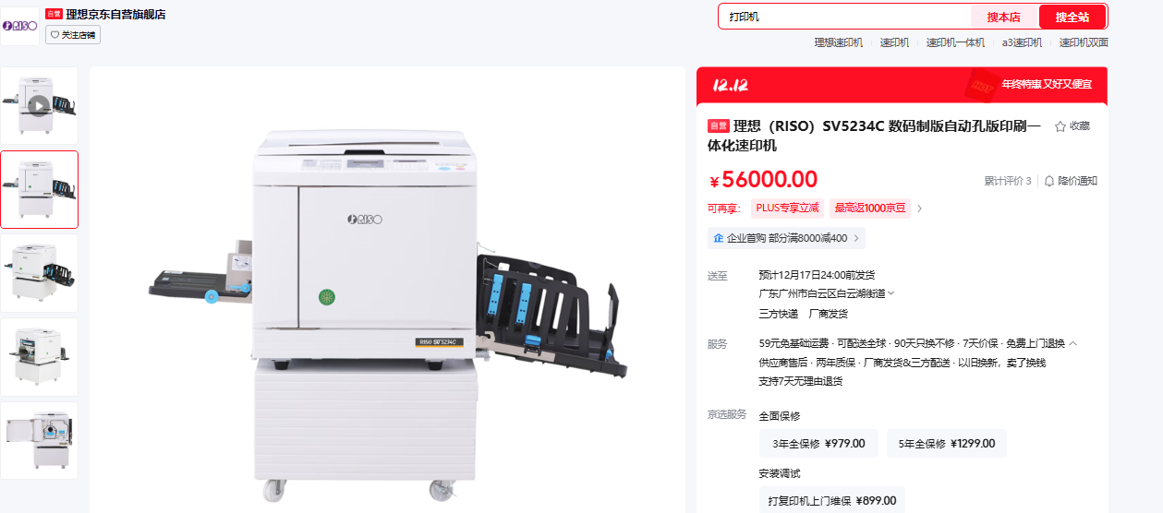

1）、工作方式:高速数码制版/全自动孔版印刷;
2）、原稿类型：书刊/单页;
3）、原稿尺寸：使用原稿台：50mmx90mm至310mmx432mm;使用自动进稿器：100mmx148mm至300mmx432mm;
4）、原稿纸张重量:使用自动进稿器：50g/m至128g/m²(普通纸张);
5）、最大扫描尺寸:297mmx432mm;
6）、扫描分辨率:600dpix600dpi;
7）、印刷分辨率:300dpix600dpi(穿孔密度：600dpix600dpi);
8）、印刷纸张尺寸:100mmx148mm至310mmx432mm;
9）、最大印刷区域:289mmx413mm;
10）、印刷速度:6档：每分钟≥60、80、100、120、130和150(高速模式)张；
11）、用户界面:LED+中文液晶显示(LCD);
12）、打印耗材 能兼容其他品牌
13）、质保期：≥5年及提供上门保修服务。

二、条码打印机技术参数
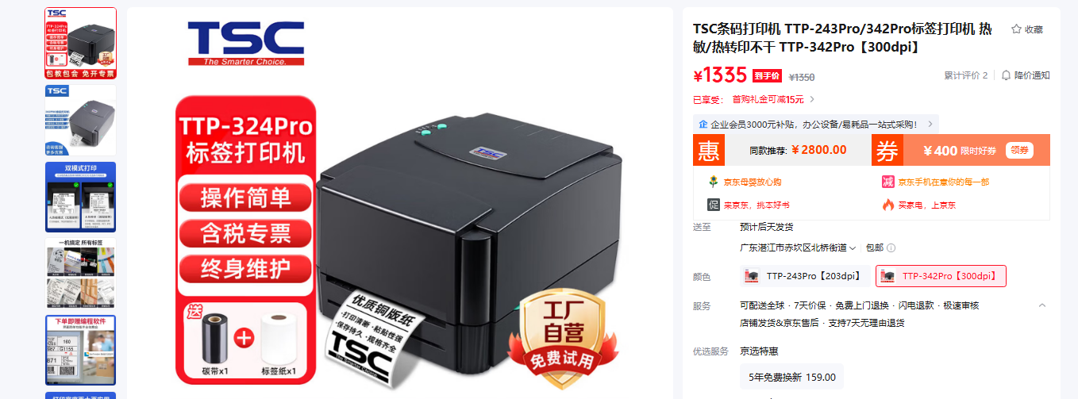

1)、打印方式：热敏/热转印
2)、打印分辨率:300dpi
3)、打印宽度：25~104mm
4)、打印速度：50-102mm/s
5)、机器形态：桌面
6)、带纸仓:是
7)、碳带容量：≥300m
8)、配件：剥离器（自带）
9)、适用耗材 能兼容其他品牌
10）、质保期：≥1年

三、P D A机
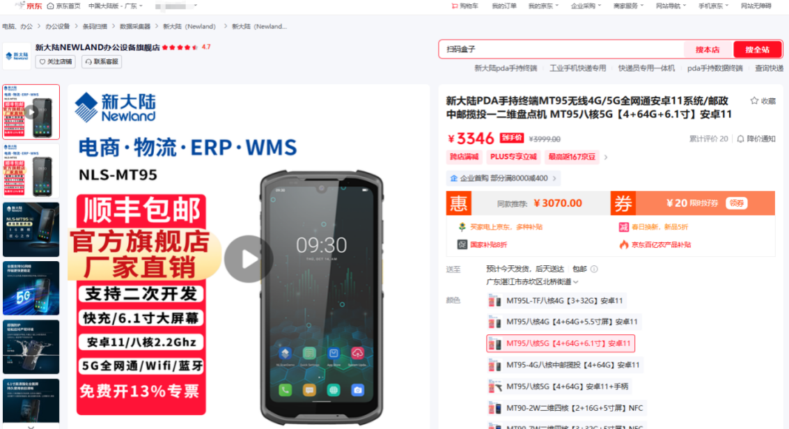
1）、操作系统： Android 10及以上；
2）、处理器：八核 主频：2.0GHz；
3）、内存：RAM：4GB ROM：64GB；
4）、扩展内存：Micro SD 卡，256GB；
5）、显示屏：5.7英寸彩色全面屏（720×1440）；
6）、触摸屏：支持多点触控、手套触摸、带水触摸；
7）、主电池：3.85V 4300mAh 可充电锂电池；
8）、扫描按键：同时支持左右两侧实体扫描按键及屏幕虚拟扫描按键；
9）、摄像头：前置500W 像素，后置1600W像素摄像头，支持闪光灯,自动对焦、1080p 视频录制、旋转视角支持360度；
10）、传感器：距离、光感、加速度、地磁、陀螺仪；
11）、条码扫描：专业扫描头，支持扫描主流的一维和二维码，支持屏幕扫码；
12）、条码扫描：支持GS1药品条码读取；
13）、无线广域网：5G全网通：联通/移动/电信，向下兼容4G\3G\2G；
蓝牙:不低于BT 5.1 + BLE；
14）、WIFI:支持2.4G/5G 双频，IEEE 802.11 a/b/g/n/ac/d/e/h/i/k/r/v/w 协议, 2 x 2 MU-MIMO,快速漫游：802.11r /OKC/ PMKID caching 支持802.11 ax ready；
15）、定位：支持 GPS、A-GPS、北斗、GLONASS 、Galileo；
16）、防水防尘工业等级 IP67;
17）、设备快捷配置：支持通过NFC、蓝牙、扫码二维码方式，快速实现复制其他设备部分设置，方便快捷配置；
18）、安全管理桌面:系统自带安全管理桌面，限制使用指定APP和功能；
19）、质保期：≥2年。

四、机器人打字机：
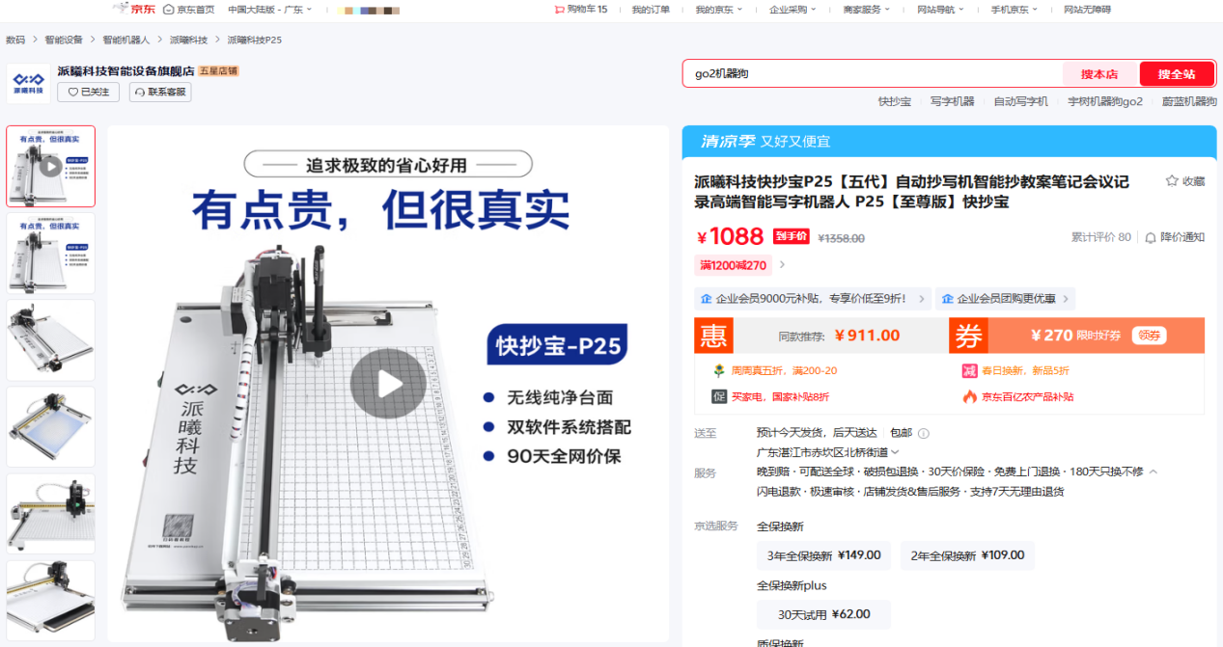
1）、书写面积：23cm*30cm
2）、连接方式：USB/蓝牙
3）、系统要求：Windows/Android/Mac/鸿蒙
4）、静音效果：40分贝
5）、书写速度：≥130字每分钟
6）、包装清单：主机一台、电源线一套、数据线一套、强力铷磁铁四个、电容笔一支、签字笔五支、尺子一把；
7）、输入电源：12v/2A
8）、质保期限：≥3年。

五、排队叫号显示屏：
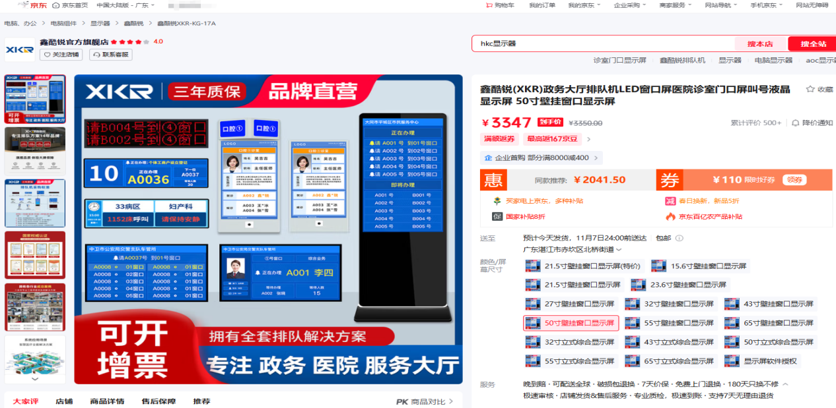
1）、运行内存/RAM：≥2GB/32G
2）、系统：Android 9.0
3）、显示类型：LED显示
4）、屏幕分辨率：超高清4K
5）、屏幕尺寸：≥50英寸
6）、 HDR功能：有
7）、能效等级：四级能效
8）、质保期：≥3年。

